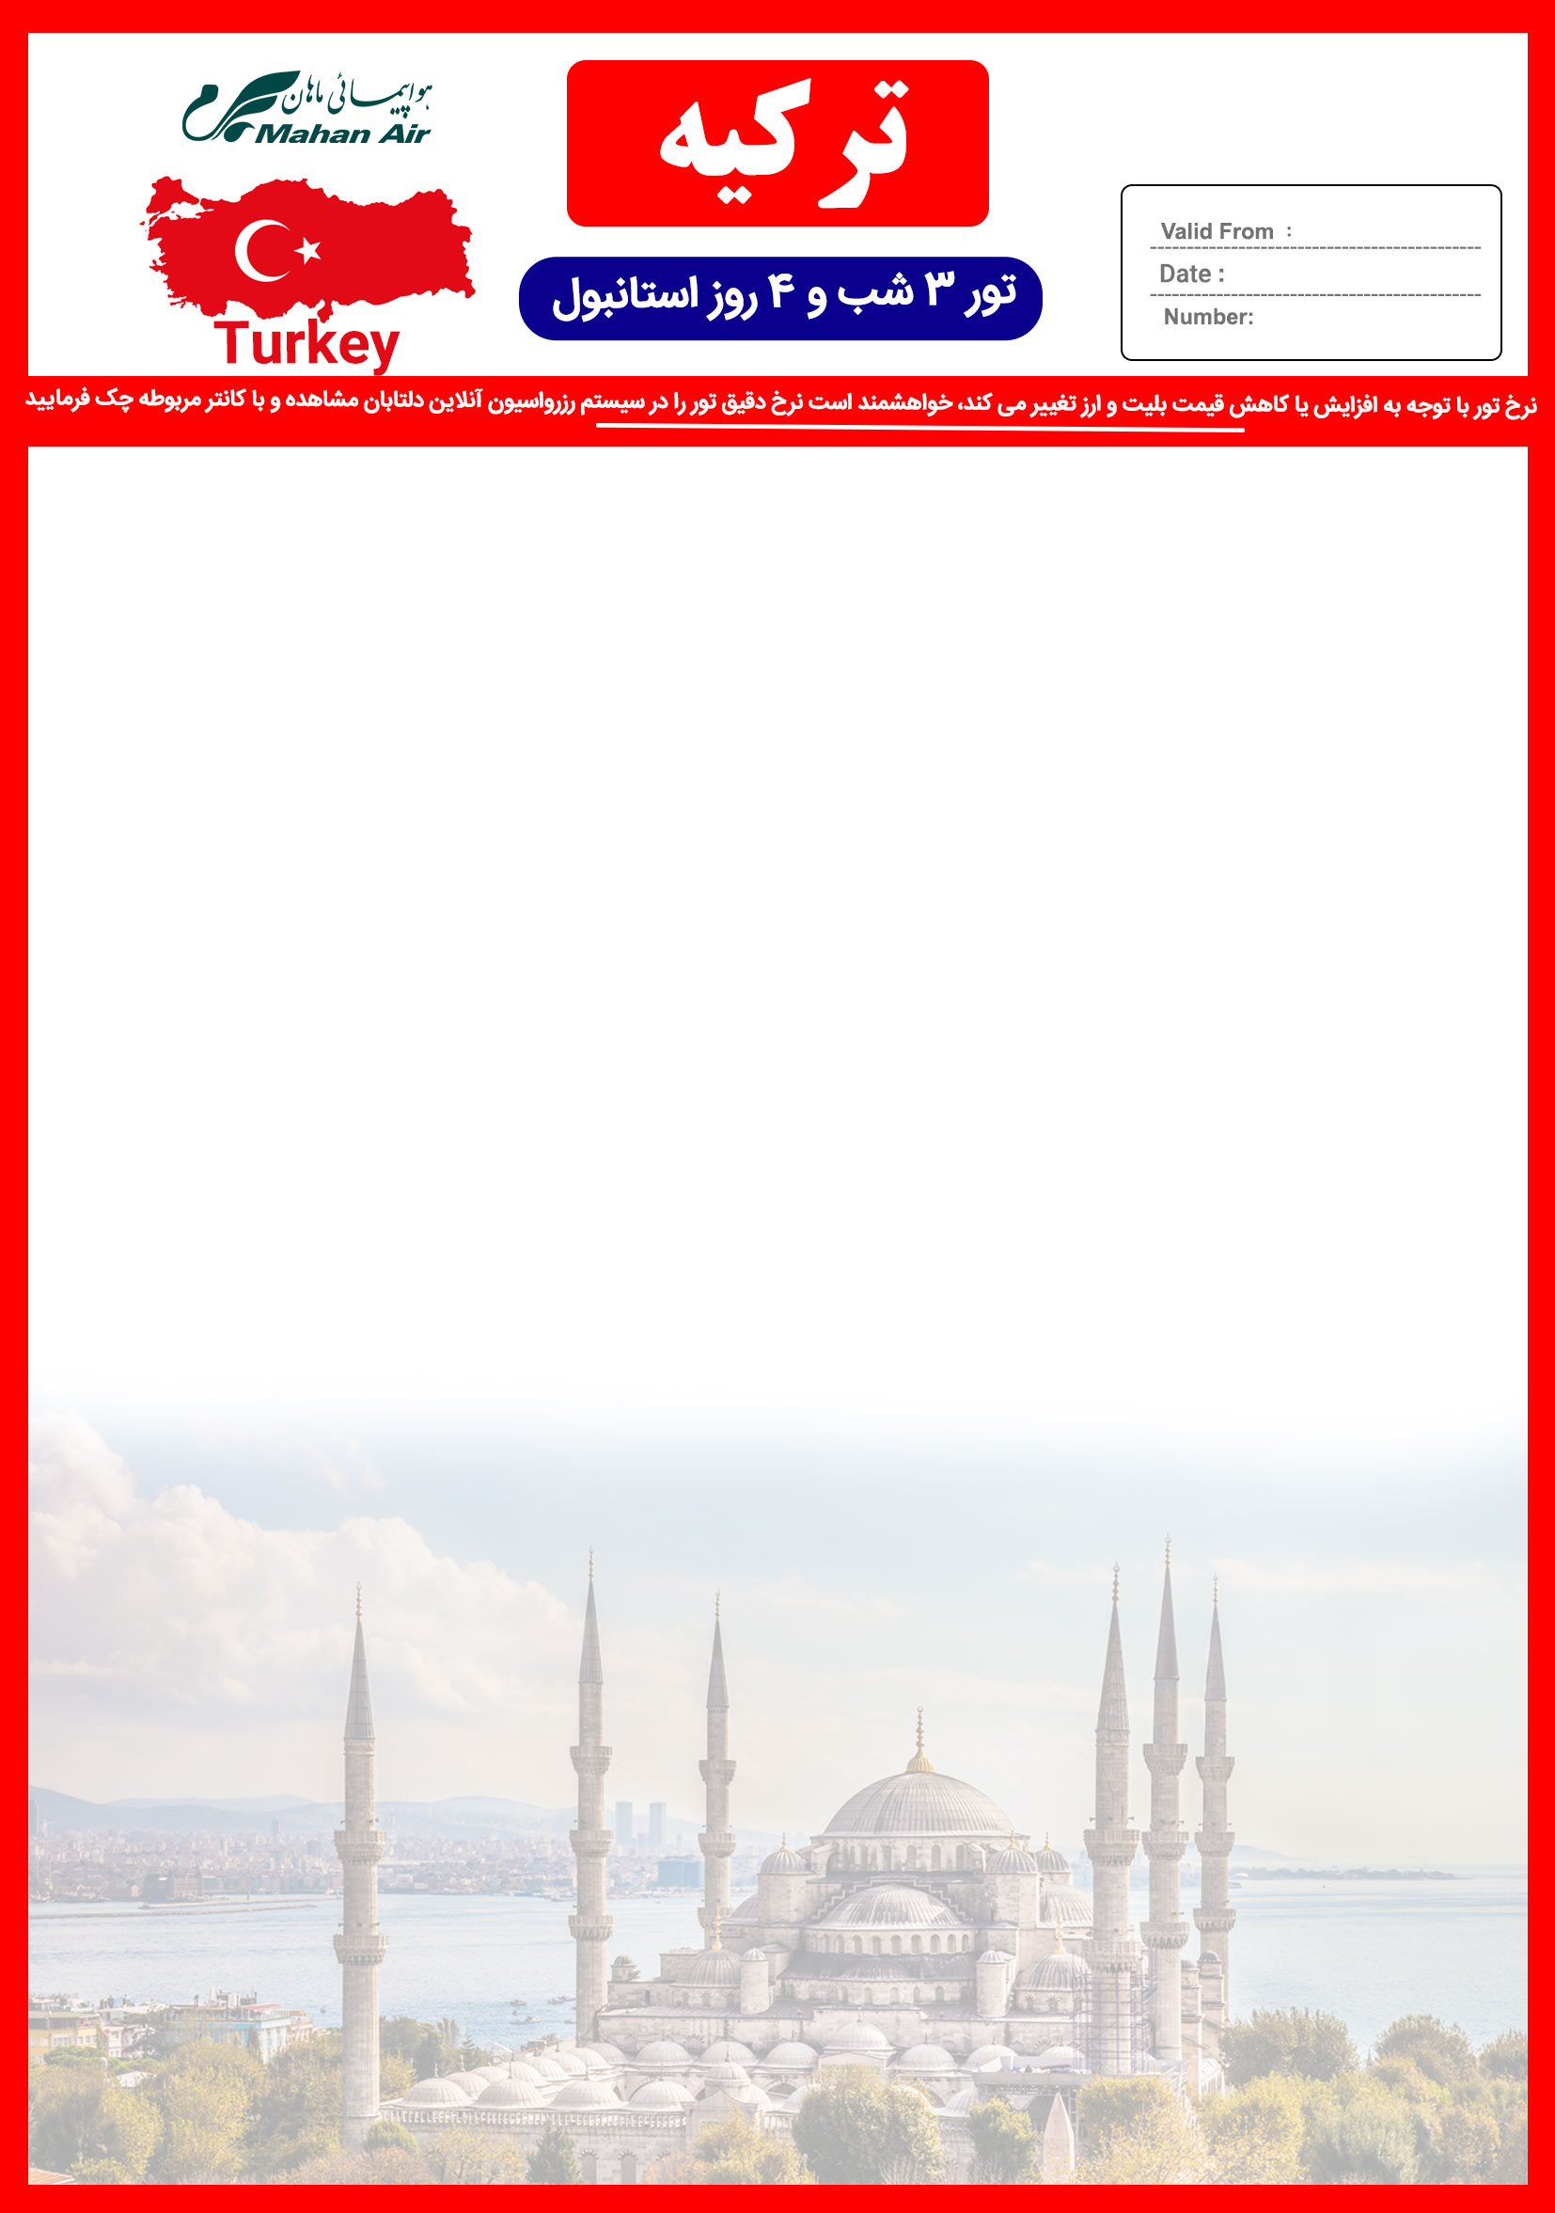
جایگاه لوگو شما

13 JUL

01JULY-31JULY

IST/SUMMER/06

ردیف | هتــل | درجــه | سرویس | موقعیت | هر نفر در اتاق دوتخته | اتاق یـک تخته | کودک با تـخت | شب  اضافه
 |  |  |  |  |  |  | (6-12)
1 | SABENA HOTEL TOPKAPI | *3 | BB | FATIH | $ 54 | $ 102 | $ 32 | $ 16
2 | WHITE MONARCH | *4 | BB | SISLI | $ 73 | $ 139 | $ 48 | $ 22
4 | ICON | *4 | BB | SISLI | $ 89 | $ 171 | $ 48 | $ 27
3 | KERVANSARAY | *4 | BB | BEYOGLU | € 92 | € 174 | € 51 | € 28
5 | NOVA PLAZA TAKSIM | *4 | BB | TAKSIM | € 105 | € 202 | € 105 | € 33
6 | GRAND HALIC HOTEL | *4 | BB | BEYOGLU | $ 120 | $ 202 | $ 64 | $ 38
7 | GREEN PARK TAKSIM | *4 | BB | TAKSIM | $ 127 | $ 246 | $ 89 | $ 40
8 | MERCURE BOMONTI | *5 | BB | BOMONTI | € 124 | € 234 | € 124 | € 39
9 | DEDEMAN HOTEL | *5 | BB | BESIKTAS | $ 130 | $ 253 | $ 73 | $ 41
10 | LAZZONI | *5 | BB | BEYOGLU | $ 133 | $ 256 | $ 86 | $ 42
11 | AVANTGARD TAKSIM | *4 | BB | TAKSIM | € 139 | € 265 | € 73 | € 44
12 | GRAND OZTANIC | *4 | BB | TAKSIM | € 139 | € 265 | € 73 | € 44
13 | POINT BARBAROS | *5 | BB | SISLI | € 142 | € 278 | € 83 | € 45
14 | HILTON BOMONTI HOTEL | *5 | BB | BOMONTI | € 165 | € 322 | € 86 | € 53
15 | ELITE WORLD TAKSIM | *5 | BB | TAKSIM | € 183 | € 328 | € 139 | € 59
16 | BARCELO | *5 | BB | BEYOGLU | € 196 | € 385 | € 121 | € 63
17 | LEMERIDIEN ETILER | *5 | BB | BESIKTAS | € 187 | € 328 | € 92 | € 60

نرخ های فوق به ارز دلار یا یورو می باشد.

بلیط پرواز ماهان ایر : شروع قیمت از 1.730.000 تومان می باشد .
نرخ بیمه مسافرتی : 10.000 تومان میباشد.
این پکیج از بابت تعداد شب های اقامت محدود به سه شب نمیباشد ، بنابراین برای اقامت بیشتر با کانتر مربوطه تماس حاصل فرمایید.
نرخ هتل برای کودک 2 تا 6 سال رایگان می باشد و به او تخت تعلق نمی گیرد.

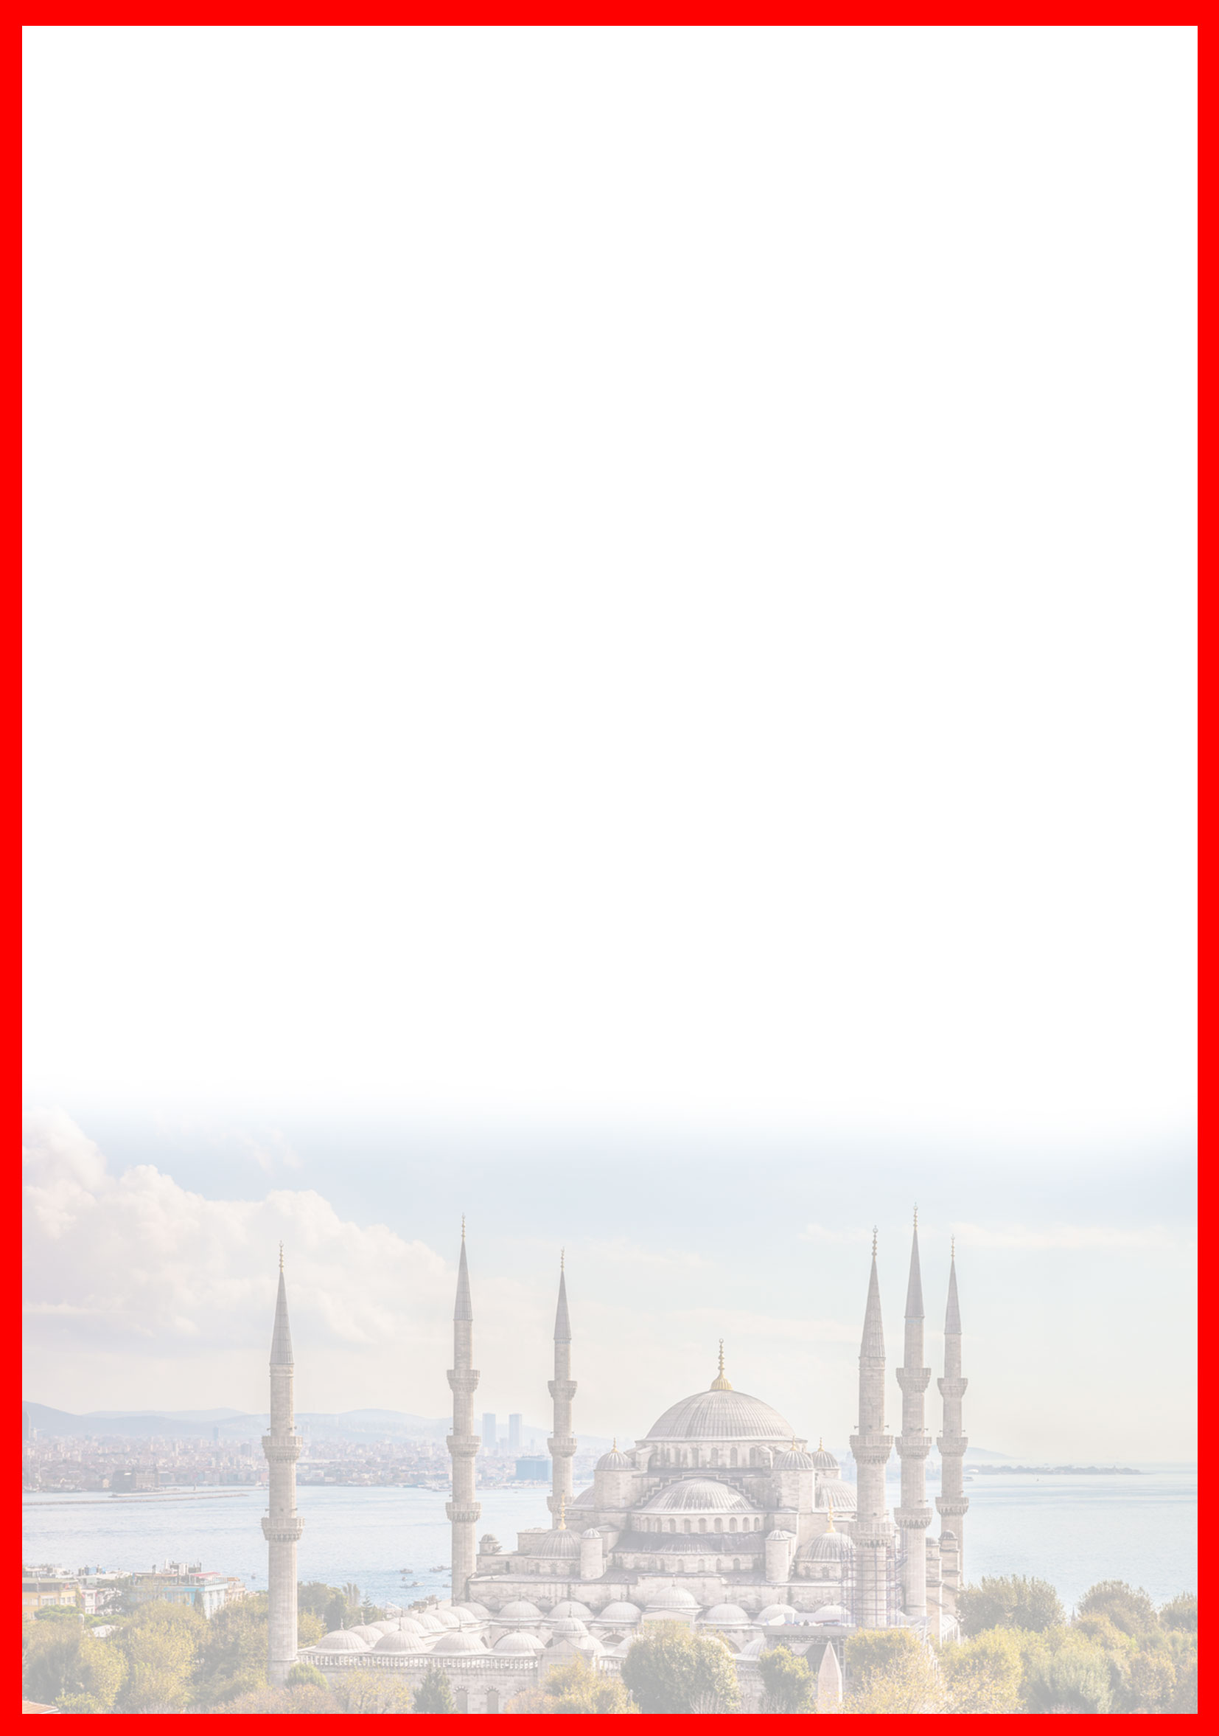
خدمـات تـور
پرواز رفت و برگشت با ایرباس ماهان – هتل با صبحانه به تعداد شب های اقامت – بیمه مسافرتی – راهنمای فارسی زبان – ترانسفر رفت و برگشت فرودگاهی

به همراه یک گشت شهری همراه با نهار + یک روز گشت آسیایی همراه با نهار

2 گشت
+
2 وعده ناهار

توجه
پیشنهاد می شود به دلیل نوسانات نرخ ارز، کل مبلغ تور تسویه گردد.
در غیر اینصورت ، پرداخت مابه التفاوت افزایش نرخ ارز به عهده مسافرین و الزامی می باشد.

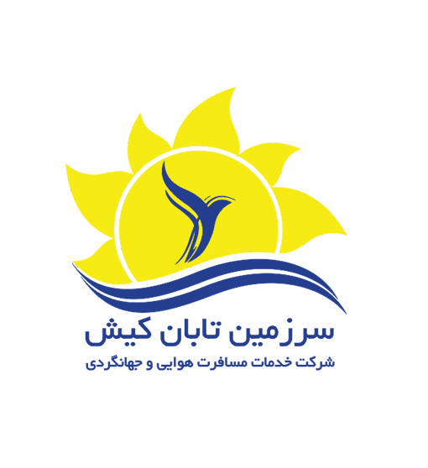

هـتـل هـای بیشـتـر را در سیـستـم آنـلـایـن دلتـابـان مشـاهـده فـرمــایـیـد

صندلی راحت و کترینگ گرم و فوق العاده بار مجاز 30 کیلوگرم می باشد فرودگاه بین المللی آتاتورک

نـرخ بلیط نـوزاد در پکیج فـوق 10% نرخ بزرگسال می باشد.

شرایط کنسلی :

هتل ها گارانتی می باشد.( هرگونه تغییر تاریخ ، تغییر نام و کنسلی مطابق قوانین مندرجه در مدارک تور می باشد)

لطفا به نکات زیر توجه فرمایید :
1. به نفر سوم تخت اضافه سفری با نرخ دو تخته تعلق می گیرد.
2. مسئولیت کنترل گذرنامه از هرلحاظ (حداقل 6 ماه اعتبار) به عهده ی خود شخص مسافر می باشد.
3. هزینه بیمه مسافرتی برای افراد بالای 50 سال 50 هزار تومان می باشد که میبایست به مبلغ کل پکیج اضافه گردد.
4. هزینه عوارض خروج از کشور به عهده مسافر می باشد.



